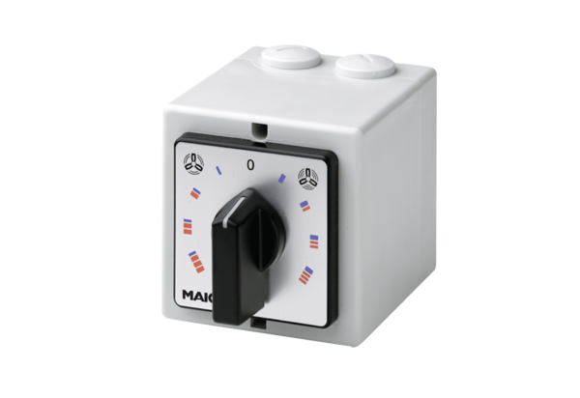HP 2Комплект поставки: 1 штукАссортимент: C
Номер артикула: 0157.0465Изготовитель: MAICO

